PROCESO GESTIÓN DEL TALENTO HUMANO FORMATO INFORME MENSUAL EJECUCIÓN CONTRACTUAL
Villavicencio septiembre 2023

Señor (a)

JORGE DANIEL ZIPA
SUPERVISOR(A) CONTRATO No. CO1.PCCNTR.4586236
Coord. Académico Programas Especiales. Centro de Industria y Servicios del Meta. Villavicencio.

Asunto: Informe mensual de ejecución contractual Mes septiembre del año 2023

Referencia: No. CO1.PCCNTR.4586236

Nohora Lucelly Reina Arenas, identificado con la cédula de ciudadanía No. 40394953 de Villavicencio , en mi calidad de Contratista del SENA, en Media Técnica, en cumplimiento del Contrato de Prestación de Servicios de la referencia, a continuación, presento el Informe de actividades realizadas en el mes objeto de cobro.

Valor y forma de Pago:

- Un primer pago de Veinte (20) días del mes de febrero por valor de dos Millones Quinientos dieciséis mil setecientos ocho pesos (2.516.708 mcte).

1

GTH-F-062 V10

- Nueve (9) pagos iguales correspondientes a los meses de Marzo a Noviembre de 2023 por valor de Tres millones setecientos setenta y cinco mil sesenta y dos pesos (3.775.062 mcte.) cada uno.
- Por último, quince días (15) del mes de diciembre por valor de un millón ochocientos ochenta y siete mil quinientos treinta y un pesos (1.887.531 mcte.)
Plazo: Será hasta el (15) de (diciembre) de 2023.

Obligaciones Especificas:

No | Obligaciones | Acciones realizadas | Evidencias
1 | Participar en la planeación de los procesos formativos de acuerdo con los lineamientos institucionales, de acuerdo a su perfil. | Se realizo la sensibilización a los padres, acudientes y estudiantes del grado noveno de IE. Simón Bolívar de palmeras San Carlos de Guaroa, IE Playa Rica sobre el programa técnico de Asistencia  Administrativa para la vigencia de 2024. | Anexo No 1: se adjunta acta de evidencias y fotografías.
2 | Participar en la generación y desarrollo de diseño curricular, proyectos de investigación aplicada, innovación pedagógica, desarrollo tecnológico, publicaciones y estudios de vigilancia tecnológica y competitiva para establecer de manera prospectiva las tendencias  de desarrollo de las diversas redes | Se trabajo con los aprendices sobre la gestión administrativa, gestión documental, y la gestión del talento humano en las empresas. | Anexo No 2 pantallazo formato en Excel de vigilancia tecnológica. Consultado en el mesde septiembre
2

GTH-F-062 V10

de conocimiento de interés
institucional y cuando el Centro de formación así lo requiera.
3 | Evaluar los aprendizajes previos, realizar reconocimiento de estilosy ritmos de aprendizaje de las fichas asignadas, de acuerdo conlos procedimientos, plazos y herramientas tecnológicas que la entidad defina | Se realizó evaluación a travésde talleres, exposiciones, mesas redondas que permitían identificar los aprendizajes previos de los aprendices de las fichas 2470116,2470113,2698951,  2699490 | Anexo 3 Pantallazo formato estilo de aprendizaje. Evidencia portafolio de instructor en territorio.
4 | Ejecutar la formación profesional integral de acuerdo al modelo pedagógico de la entidad, el diseño y desarrollo curricular de los programas del área temática de las fichas asignadas; propendiendo por la permanenciay certificación de los aprendices en el desarrollo de la formación profesional integral. | Se realiza seguimiento a la etapa productiva de las fichas de grado once 2470113, 2470116 se realiza visitas a las empresas donde se lleva un control de horas por parte de cada aprendiz. En cuanto a las fichas del grado decimo continúan en formación en áreas temáticas de acuerdo al cumplimiento de la planeación que se dejara en el Gan 2698951, 2699490. | Anexo No 04. Se adjuntan formatos de seguimiento de reporte de horas de etapa práctica.
5 | Emitir juicio de evaluación de los resultados de aprendizaje, de las competencias del programa, en el desarrollo de su formación, aplicando los procedimientos, plazos y herramientas tecnológicas  que la entidad defina. | Evalúa los resultados de aprendizaje del periodo respectivo. Se da cumplimiento a lo planeado en el formato Gant y sus resultados de aprendizaje. | Anexo No 5 Pantallazo Reporte de juicios evaluativos 2698951,  2699490,

3

GTH-F-062 V10

6 | Registrar en el sistema de gestión académica establecido por la entidad en un plazo máximo de tres (3) días, todas las actividades que se relacionan en el procedimiento de la ejecución dela formación profesional. | Registro de seguimiento y entrega de bitácoras de las fichas 2470113, 2470116 y del grado decimo se continua con las medidas formativasfichas 2698951, 2699490 | Anexo No 6 pantallazo de formato bitácoras de evidencia de la etapa práctica.
7 | Reportar oportunamente al coordinador académico, a través de medios formales, las novedades que se generen durante la ejecución de la formación de las fichas asignadas;y hacer  seguimiento a las mismas. | Para el presente mes no se presentaron novedades | No hay evidencias debidoa que el proceso
8 | Verificar que los participantes a su formación se encuentren en estado "en formación" en el sistema de gestión académica de la entidad | se realiza seguimiento en asistencia en cuadro de control en Excel | Anexo No 07. Reporte de aprendices en formación, y de inasistencias en Sofia, pantallazo de cuadro  Excel control de asistencia.
 | Apoyar en el acopio de los documentos del procedimiento de Ingreso de aprendices cuando las condiciones de la población lo  requieran. | En este momento la Media Técnica ya cerro matriculasel proceso se terminó. | No hay evidencias debido a que el proceso ya finalizó
 | Participar cuando el centro lo requiera en el proceso de selección, diseño de talleres e instrumentos que alimenten los bancos de pruebas para la selección de aprendices. | En el periodo objeto de cobro no aplica, debido a que en la Articulación con la Media Técnica no se aplica selección de aprendices ya que son de fichas Grado Décimo de las  Instituciones Educativas. | No hay evidencias por no aplicarse eseproceso en la MedíaTécnica.
 | Participar en los comités de evaluación y seguimiento ordinario  y extraordinario que se programen | Para este mes no se realizó comité de evaluación y  seguimiento a la IE. | No hay evidencias por no aplicarse eseproceso  en la MedíaTécnica.

4

GTH-F-062 V10

para los aprendices, de acuerdo
con la citación realizada.
 | Aplicar las medidas formativas establecidas en el reglamento del aprendiz y el manual de los Centros de convivencia del Centro de Formación. | Para este periodo se realizó reunión de padres de familia o acudientes de los aprendices de la ficha 2699490 de la IE. Playa Rica. A la reunión asistieron coordinador de convivencia licenciado José Villalobos, docente par Vivian Salguero, instructora SENA, el tema principal compromiso, lectura  del reglamento del aprendiz | Anexo No 08. Pantallazo planilla de asistencia, y registro fotográfico.
 | Apoyar al centro de formación en la promoción de la oferta institucional cuando se requiera. | Se dio inicio a la sensibilización a los padres de familias acudientes, estudiantes de los grados Novenos de las IE las ventajas que tienen los estudiantes ingresando a los diferentes programas que están ofertando SENA a través de la  articulación con las IE. | Anexo 09 Acta de Sensibilización, registro fotográfico.
 | Realizar seguimiento a etapa productiva, documentar y acompañar al aprendiz en reunión(es) con el conformador, registrar las evidencias del proceso y aplicar instrumentos queevalúen la etapa productiva y aporten a la mejora del proceso formativo. | Se está haciendo seguimiento a la etapa productiva de las fichas delgrado 11, ficha 2470113 IE Simón Bolívar de San Carlos de Guaroa y para laficha 2470116 IE Playa Rica | Anexo 10 pantallazo de bitácora y registro fotográfico de visitas de seguimiento etapa productiva.
 | Acompañar a los aprendices a las actividades contempladas en el Plan Nacional de Bienestar al Aprendiz | Se realizó un compartir en el polideportivo del colegio donde todos los aprendices pasaron un rato de esparcimiento. | Anexo No 11. Registro fotográfico

5

GTH-F-062 V10

 | Ejecutar un mínimo de 160 horas mensuales de Formación Directade acuerdo a la programación dela formación del Centro | Ejecute las horas de acuerdoa la programacióndesignada | Anexo No 12.  Reporte de  horas en Sofia plus
 | Apoyar las etapas precontractual y contractual (apoyos técnicos) dentro de los procesos contractuales y de cooperación asignados por el supervisor o el ordenador del gasto. | Para este periodo objeto a cobrar no se solicitó de partedel coordinador ningún apoyo. | No se registra evidencia para esta actividad
 | Asistir a las reuniones que programe el ordenador del gasto y/o supervisor con ocasión al desarrollo de su objeto contractual | Asistió a la revisión periódica de seguimiento mensual que realiza el líder Sergio Zabala | Anexo 13 Registro fotográfico de la revisión.
 | Atender las orientaciones del equipo técnico-pedagógico del Centro de formación y de la regional Meta. | Para este mes se atendieron todas orientaciones enviadas al correo institucional y al grupo de Media técnica. | Anexo No 14 pantallazo de requerimiento de hecho atraves del correo
 | Realizar la solicitud de la consolidación de las necesidadesde materiales de formación con todas las características y especificaciones según proyectos de formación de acuerdo con la especialidad y desempeño | Para este mes el contratista atendió el llamado que hiciera el coordinador Académico para la entrega de materiales de formación para las IE. Que tienen fichas del grado decimo, fichas 2698951 IE General Santander (Granada),  IE Playa Rica 2699490 | Anexo 15 registro fotográfico entrega de materiales.
 | Informar la necesidad de giras técnicas, y documentar el | para este mes no se realizaron giras técnicas a las fichas asignadas. Ya se cumplió con  la visita | No hay evidencias ya que no se recibieron materiales de formación

6

GTH-F-062 V10

 | cumplimiento y evaluación de la misma.
 | Promover y divulgar cada mes las actividades y el material bibliográfico digital a los aprendices enviado por el Sistema de Bibliotecas SENA. (incluir referencias bibliográficas, participar de talleres y eventos, entre otros) | Se realizo la búsqueda de artículos de investigación de importancia de acuerdo a la competencia que se está impartiendo | Anexo No 16. Pantallazo de referencia bibliográfica.
 | Mantener el certificado por competencias laborales vigente, tanto en las normas técnicas, como en la norma de competencia "Orientar Formación Presencial de acuerdo con procedimiento técnico y normativo" o la que la modifique o reemplace, participando en los procesos de certificación que adelante el SENA durante la vigencia del contrato. | Se realizo la solitud respectiva y estoy a espera de la convocatoria. | Anexo No 17 pantallazo de evidencia correo electrónico.
 | Elaborar informe de ejecución del proyecto formativo. | Se viene desarrollando el proyecto formativo, de los grados 11 con las fichas 2470113 2470116, etapa práctica y las fichas de decimo en fase de planeación 2698951  2699490. | Anexo No 18 Proyecto formativo de los Grado 11 en fase de ejecución y planeación 2023
 | Elaborar los formatos del archivo de gestión según los lineamientos de gestión documental acorde a la  historia académica de cada | Para este mes se elaboraron los formatos GD-F-003 hoja de Control Documental, GD- F-004 Inventario | Anexo No 19 pantallazo de los formatos cargados al drive
7

GTH-F-062 V10

 | aprendiz y cada ficha. Migrar la información de las historias académicas al archivo/espacio digital orientado por la Coordinación del Grupo de Formación Integral, Gestión Educativa y promoción y Relaciones Corporativas del Centro. | documental, GFPI-F- 021_Formato_notificacion_ novedades

No | OBLIGACIONES GENERALES | ACTIVIDADES REALIZADAS | PRODUCTO
1 | Registrar y mantener actualizada la Hoja de Vida en el SIGEP II, y  Anexarlos soportes en el mismo  aplicativo. | Se cuenta con la hoja de vida actualizada y con los respectivos soportes en el Sigep II | Anexo No 20. Pantallazo del SIGEP II, hoja de vida y soportes
2 | Generar acciones que promuevan y garanticen el cumplimiento de los protocolos de bioseguridad en el  Centro de Formación y ambientes. | Se asiste a las reuniones programadas cumpliendo con los protocoles pertinentes.  Carne de vacunas. | Anexo No 21. Pantallazo carnet de vacunas. Registro fotográfico.
3 | Cumplir con el “código de ética del SENA” | Se aplica el código de ética del SENA. | Anexo No 22. Pantallazo código de ética Sena.
4 | Dar cumplimiento al Sistema Institucional de Gestión y autocontrol y los modelos y sistemas de gestión  que lo componen. | Se hace uso de la herramienta de gestión SIGA contribuyendo aumentar el desempeño institucional. | Pantallazo 23 del SIGA SENA
5 | Responder por los bienes y elementos puestos a su disposición para el cumplimiento del objeto del contrato y una vez finalizado, quedara paz y  salvo con el | Se está atenta a la revisión y cuido de los elementos que hay en el ambiente. | Sin evidencia

8

GTH-F-062 V10

 | Almacén.
6 | Tener la disponibilidad de desplazamiento a los lugares donde oriente la formación. | Me desplazo a los municipios del meta donde se programaron las fichas. | Anexo No 24 registro fotográfico en Granada, San Carlos de Guaroa
7 | Presentar oportunamente los informes de ejecución contractual y cuentas de cobro de acuerdo a la  ejecución del contrato. | Se presentó oportunamente todos los informes y cuentas de cobro | Anexo No 25. Pantallazo de portafolio del instructor.

A continuación, relaciono los desplazamientos que realicé previo a la presentación de este informe. Una vez finalizado cada desplazamiento presenté al ordenador del gasto el informe en el Formato Informe Legalización Desplazamiento Contratista GTH-F-087, en el que se describieron las actividades desarrolladas y los resultados de cada desplazamiento. Cada informe cuenta con el visto bueno del Supervisor.

Se lista a continuación el soporte de la legalización de los desplazamientos realizados, los cuales forman parte integral del presente informe de ejecución contractual.

ITEM | No DE LA ORDEN DE VIAJE | LUGAR DE DESPLAZAMIENTO | FECHA DE DESPLAZAMIENTO  INICIAL | FECHA DE DESPLAZAMIENTO  FINAL
1.
2.

9

GTH-F-062 V10

Nota 1: Por cada desplazamiento que haya realizado el contratista, adjuntará el respectivo informe que la soporte. En caso de haber realizado el desplazamiento en fecha posterior a la presentación del informe de ejecución contractual, deberá reportarlo en el siguiente informe de ejecución contractual.

Para el trámite de la cuenta me permito adjuntar: Documentos electrónicos enunciados como evidencias del cumplimiento de las obligaciones contractuales y los desplazamientos realizados y el No. 9456198050 correspondiente al mes de septiembre la planilla, aportes en línea (Decreto Ley 2106 de 2019 – “Decreto Ley Anti trámites”)

Evidencias en (24) folios Cordialmente,


Firma
Nohora Lucelly Reina Arenas Contratista

C.C. No. 40394953

Recibí a satisfacción:

Firma

Jorge Daniel Zipa Rodríguez
Supervisor(a) CO1.PCCNTR. 4586236 de 2023 Coordinador Académico de Programas Especiales.

10

GTH-F-062 V10

PROCESO DE GESTIÓN CONTRACTUAL

ETAPA CONTRACTUAL FORMATO

INFOME DE SUPERVISIÓN

INFORME DE SUPERVISIÓN No. 08
DIRECCIÓN, ÁREA, REGIONAL O CENTRO  ORDENADORA DE GASTO: |  | CENTRO DE INDUSTRIA Y SERVICIOS DEL META
SUPERVISOR DEL CONTRATO: |  | JORGE DANIEL ZIPA RODRIGUEZ
APOYO ALASUPERVISIÓN: |  | NO APLICA
CONTRATO No: |  | No CO1.PCCNTR.4586236 del 2023.
TIPO DE CONTRATO: |  | PRESTACION DE SERVICIOS PROFESIONALES
OBJETO: |  | Prestar servicios personales de carácter temporal para orientar acciones de formación en los programas regular ofertados por el Centro de Industria y Servicios del Meta, de acuerdo a los perfiles profesionales y diseño curricular en ejecución para la vigencia 2023
VALOR: |  | Treinta y ocho millones trecientos setenta y nueve mil setecientos noventa y siete Pesos MCTE. (38.379.797)
CONTRATISTA: |  | NOHORA LUCELLY REINA BELTRAN
CC: |  | 40394953
LUGAR DE EJECUCIÓN: |  | DEPARTAMENTO DEL META
FECHADE SUSCRIPCIÓN: |  | 9 DE FEBRERO DE 2023
FECHADE INICIO: |  | 9 DE FEBRERO DE 2023
PLAZO INICIAL CONTRATO: | DEL | 10 (DIEZ) MESES Y 15 (QUINCE) DIAS
VALOR INICIAL CONTRATO: | DEL | Treinta y ocho millones trecientos setenta y nueve mil setecientos noventa y siete pesos MCTE. (38.379.797)
VALOR ACTUAL CONTRATO: | DEL | Nueve millones cuatrocientos treinta siete mil seiscientos cincuenta y cinco. pesos MCTE. (9.437.655)
PRÓRROGA No x: |  | (NO APLICA)
ADICIÓN No. x: |  | (NO APLICA)
SUSPENSIÓN No. x: |  | (NO APLICA

1

FORMADE PAGO: | Se fija como valor total de la presente contratación la suma de $38.379.797 COP El cual estará amparado en el CDP 1023 del 24 enero de 2023 dependencia 953211 CENTRO DE INDUSTRIA Y SERVICIOS DEL META – INTEGRACION CON LA MEDIA C-3603-1300-14-0- 3603025-02 ADQUISICIÓN DE BIENES Y SERVICIOS - SERVICIO DE FORMACIÓN PROFESIONAL INTEGRAL  - MEJORAMIENTO DEL SERVICIO DE FORMACIÓN PROFESIONAL DEL SENA NACIONAL. Esta suma será  pagada por el SENA al contratista de la siguiente manera:  a) un pago correspondiente a veinte (20) días del mes de febrero por un valor de $2.516.708) b) Nueve (09) pagos iguales por los meses de marzo a noviembre por valor de  $3.775.062 COP. cada uno o por fracción de mes. C) Un último pago correspondiente a Quince (15) días del mes de  diciembre por valor de $1.887.531

OBLIGACIONES | ACTIVIDADES REALIZADAS | PRODUCTO
1. Participar en la planeación de los procesos formativos de acuerdo con los lineamientos institucionales, de acuerdo a su perfil. | El contratista realizo la sensibilización a los padres, acudientes y estudiantes del grado noveno de IE. Simón Bolívar de palmeras San Carlos de Guaroa, el día 31 de agosto de 2023, programas Técnicos en Asistencia Administrativa y Agropecuaria, vigencia 2024.  En la IE Playa Rica. Se realizo 01 de septiembre de 2023, acudieron padres de familia y acudientes, estudiantes del  grado noveno programa Asistencia Administrativa. | Anexo No 1:  se adjunta acta de evidencias y fotografías.
2. Participar en la generación y desarrollo de diseño curricular, proyectos de investigación aplicada, innovación pedagógica, desarrollo tecnológico, publicaciones y estudios de vigilancia tecnológica y competitiva para establecer de manera prospectiva las tendencias de desarrollo delas diversas redes de  conocimiento de interés institucional y cuando el | Para este mes el contratista realizo consulta en la biblioteca Sena con los estudiantes sobre la gestión administrativa, gestión documental, y la gestión del talento humano en las empresas. | Anexo No 2 pantallazo formato en Excel de vigilancia tecnológica. Consultado en el mes de septiembre, sobre las empresas

Centro de formación así lo requiera.
3. Evaluar los aprendizajes previos, realizar reconocimiento de estilos y ritmos de aprendizaje de las fichas asignadas, de acuerdo con los procedimientos, plazos y herramientas  tecnológicas que la entidad defina | El contratista realizo evaluación a travésde talleres, exposiciones, mesas redondas que permitían identificar los aprendizajes previos de los aprendices de las fichas 2470116,  2470113,2698951, 2699490 | Anexo No 3- Pantallazo formato estilo de aprendizaje. Evidencia portafolio de instructor en territorio.
4. Ejecutar la formación profesional integral de acuerdo el modelo pedagógico de la entidad, el diseño y desarrollo curricular de los programas del área temática de las fichas asignadas; propendiendo por la permanencia y certificación de los aprendices en el desarrollo de la formación profesional integral. | El contratista ejecuta formación y seguimiento a la etapa productiva de las fichas de grado once 2470113, 2470116 se realiza visitas a las empresas donde se lleva un control de horas por parte de cada aprendiz.  E n c u a n t o a l a s  f i c h a s del grado decimo continúan en formación en áreas temáticasde acuerdo al cumplimiento de la planeación que se dejara en el Gan 2698951, 2699490 | Anexo No 04.  Se adjuntan formatos de seguimiento de reporte de horas de etapa práctica.
5. Emitir juicio de evaluaciónde los resultados de aprendizaje, de las competencias del programa,en el desarrollo de su formación, aplicando los procedimientos, plazos y herramientas tecnológicas que la entidad defina. | El contratista Evalúa los resultados de aprendizaje del periodo respectivo. Se da cumplimiento a lo planeado en el formato Gant y sus resultados deaprendizaje. | Anexo No 05. Reporte de juicios evaluados.  2698951, 2699490

6. Registrar en el sistema de gestión académica establecido por la entidad en un plazo máximo de tres  (3) días, todas las actividades que se relacionan en el procedimiento de la ejecución de la formación profesional. | El contratista realizo los Registro de actividades en plataforma subiendo las bitácoras a territorium, de las fichas 2470113, 2470116 y del grado decimo se continua con las medidas formativasfichas 2698951, 2699490 | Anexo No 06. pantallazo de formato bitácoras de evidencia de la etapa práctica.

7. Reportar oportunamenteal coordinador académico,a través de medios formales, las novedades que se generen durante laejecución de la formación de las fichas asignadas; y hacer seguimiento a las mismas. | Para el presente mes el contratista no se presentó novedades. | No hay evidencias enelperiodo.
8. Verificar que los participantes a su formación se encuentren en estado "en formación" en elsistema de gestión académica de la entidad | El contratista hizo Seguimiento en la plataforma para verificar que todos los estudiantes se encuentren en formación, de igual forma se realiza seguimiento en asistencia en cuadro decontrol  en Excel | Anexo No 07. Reporte de aprendices en formación, y de inasistencias en Sofia, pantallazo de cuadro Excel control de asistencia.
9. Apoyar en el acopio de los documentos del procedimiento de Ingreso de aprendices cuando las condiciones de la poblaciónlo requieran. | En este momento la Media Técnica ya cerro matriculas el proceso se terminó. | No hay evidencias debido a que el proceso ya finalizó
10. Participar cuando el centro lo requiera en el proceso de selección, diseño de talleres e instrumentos que alimentenlos bancos de pruebas parala selección de aprendices. | En el periodo objeto de cobro no aplica, debido a que en la Articulación con la Media Técnica no se aplica selección de aprendices ya que son de fichas Grado Décimo de las Instituciones Educativas. | No hay evidencias por no aplicarse eseproceso en la MedíaTécnica.

11. Participar en los comitésde evaluación y seguimiento ordinario y extraordinario que se programen para los aprendices, de acuerdo conla citación realizada. | Para este mes no se realizó comité de evaluación y seguimiento a la IE. asignadas | No hay evidencias para este mes, no se visitó ninguna de las IE asignadas.
12. Aplicar las medidas formativas establecidas en el reglamento del aprendiz y el manual de los Centros de convivencia del Centro de Formación. | El contratista Para este periodo realizó reunión de sensibilización de padres de familia o acudientes de los aprendices de la ficha 2699490 grado noveno de la IE. Playa Rica. A la reunión asistieron coordinador de convivencia licenciado José Villalobos, docente par Vivian Salguero, instructora SENA, el tema  principal compromiso, lectura del reglamento del aprendiz | Anexo No 08. Acta de reunión sensibilización padres de familia, acudientes estudiantes grado noveno y planilla de asistencia.

13. Apoyar al centro de formación en la promoción de la oferta institucional cuando se requiera. | .se ha venido apoyando al centro en la promoción de la oferta institucional | Anexo 09 se adjunta pantallazo de oferta
14. Realizar seguimiento a etapa productiva, documentar y acompañar al aprendiz en reunión(es) con el conformador, registrar las evidencias del proceso y aplicar instrumentos que evalúen la etapa productiva y aporten ala mejora del proceso formativo. | El contratista hace seguimiento a la etapa productiva de las fichas del grado 11, ficha 2470113 IE Simón Bolívar de San Carlos de Guaroa y para la ficha 2470116 IE, Playa Rica. | Anexo 10 pantallazo visitas a las empresas y reporte bitácoras.

15. Acompañar a los aprendices a las actividades contempladas en el Plan Nacional de Bienestar al Aprendiz | El contratista organizó compartir en el polideportivo del colegio donde todos los aprendices pasaron un rato de esparcimiento, del grado decimo de la ficha 2698951 | Anexo No 11. Registro fotográfico
16. Ejecutar un mínimo de 160 horas mensuales de Formación Directa de acuerdo a la programación dela formación del Centro | El contratista cumple con la cantidad de horas programadas. | Anexo No 12.  Reporte de  horas en Sofia plus
17. Apoyar las etapas precontractual y contractual (apoyos técnicos) dentro de los procesos contractuales yde cooperación asignados por el supervisor o el ordenador del  gasto. | Para este periodo objeto a cobrar el contratista no solicito de parte del  coordinado ningún  apoyo. | No se registra evidencia para esta actividad, dado que no se ejecutó.
18. Asistir a las reuniones que programe el ordenadordel gasto y/o supervisor con ocasión al desarrollo del objeto contractual. | El contratista asistió a la revisión periódica que realizara el líder Sergio Zabala | Anexo 13 registro fotográfico.
19. Atender las orientaciones del equipo técnico- pedagógico del Centro de formación y de la regional Meta. | Para este mes el contratista atendió todas orientaciones enviadas al correo institucional y al grupo de Media técnica. | Anexo No 14 pantallazo de requerimiento atraves del correo

20. Realizar la solicitud de la consolidación de las necesidades de materiales de formación con todas las características y especificaciones según proyectos de formación de acuerdo con la especialidad y desempeño | Para este mes el contratista atendió el llamado que realizaran el coordinador académico de programas especiales en cumplimiento entrega de materiales de formación para las IE. Que tienen fichas del grado decimo, fichas 2698951 IE General IE Playa Rica  2699490 | Anexo 15 Actas de entrega registro fotográfico.

21. Informar la necesidad de giras técnicas, y documentarel cumplimiento y evaluaciónde la misma. | para este mes el contratista no realizo gira técnica a las fichas asignadas. Ya se cumplió con la visita como estaba programada. | No hay evidencias no se realizó gira técnica este mes
22. Promover y divulgar cada mes las actividades y el material bibliográfico digital a los aprendices enviado por el Sistema de Bibliotecas SENA. (incluir referencias bibliográficas, participar de talleres y eventos, entre otros) | El contratista realizo la consulta de artículos de investigación deimportancia de acuerdo a lacompetencia que se está impartiendo | Anexo No 16 Pantallazo de  Referencia bibliográfica.
23. Mantener el certificado por competencias laborales vigente, tanto en las normas técnicas, como en la norma de  competencia "Orientar Formación Presencial de acuerdo con procedimiento técnico y normativo" o la que la modifique o reemplace, participando en los procesos de certificación que adelante el SENA durante la vigencia  del contrato. | Se realizo la solicitud a través del correo y se esta a espera de ser agendado. | Anexo: No 17 pantallazo de correo de respuesta dada.

24. Elaborar informe de ejecución del  proyecto formativo. | Se viene desarrollando el proyecto formativo de los grados 11 con las fichas 2470113 2470116, etapa  práctica y las fichas de decimo  en fase deplaneación 2698951 2699490. | Anexo No 18.  Proyecto formativo de los Grado 11 en fase de ejecución y planeación 2023

25.Elaborar los formatos del archivo de gestión según los lineamientos de gestión documental acordea la historia académica de cadaaprendiz y cada ficha. Migrar lainformación de las historias académicas al archivo espacio digital orientado por la coordinación del grupo de formación integral, gestión educativa y promoción y relaciones corporativas del centro. | Para este mes se elaboraron por parte del contratista los formatos GD-F-003 hoja de Control Documental, GD-F- 004 Inventario documental, GFPI-F-  021_Formato_notificacion_no vedades. | Anexo No 19 pantallazo de los formatos cargados aldrive.
Obligaciones Generales:
Obligaciones | Acciones realizadas | Evidencias
1. Registrar y mantener actualizada la Hoja de Vida en el SIGEP II, y anexar los soportes en elmismo aplicativo. | El contratista cuenta con la hoja de vida actualizada y con los respectivos soportes en el Sigep II | Anexo No 20 Pantalla del SIGEP II, hoja de vida y soportes
2. Generar acciones que promuevan y garanticen el cumplimiento de los protocolos de bioseguridaden el Centro de Formacióny ambientes. | El contratista asiste a las reuniones programadas cumpliendo con los protocoles pertinentes.  Carne de vacunas covid 19 | Anexo No 21. Pantallazocarnet de vacunas covid19.

3. Cumplir con el “códigode ética del SENA” | El contratista proyecta los principios y valores que identifica nuestra institución en todo el ejercicio de nuestro proceso contractual. Curso de transparencia  Función pública. | Anexo No 22. Pantallazo certificado curso de integridady transparencia, manual de discapacidad y política SENA
4. Dar cumplimiento al Sistema Institucional de Gestión y autocontrol y los  modelos y sistemas de gestión que lo componen. | El contratista hace uso de la herramienta de gestión SIGA contribuyendo a aumentar el desempeño institucional | Pantallazo 23 del SIGASENA
5. Responder por los bienesy elementos puestos a su disposición para el cumplimiento del objeto del contrato y una vez finalizado,  quedara paz y salvo con el Almacén. | El contratista está atenta a la revisión ycuido de los elementos que hay en el ambiente. | Sin evidencia
6. Tener la disponibilidad de desplazamiento a los lugares donde oriente la formación. | El contratista se desplaza a los municipios del meta donde se programaron las fichas bajo su  responsabilidad. | Anexo No 24. Registro fotográfico en formación con aprendices de Granada, San Carlos de Guaroa
7. Presentar oportunamente los informes de ejecución contractual y cuentas de cobro de acuerdo a la  ejecución del contrato. | El contratista presenta los informes de ejecución contractual y cuenta de cobro del objeto del mes de  Cobro | Anexo No 25. Pantallazo de los informes de ejecución contractual y cuenta de cobro

FECHA  (Con corteal periodoa informar) | No. DE FACTURA | VALOR A CANCELAR | VALOR EJECUTADO | SALDO DEL CONTRATO | PORCE NTAJE DE EJECUC IÓN FINANCI ERA | PORCENTAJE DE EJECUCIÓN FÍSICA  (Aplica para contratos de obras y adecuaciones)
 |  |  |  |  |  | No. de días ejecutados | %
Febrero | 64945- | $2.516.708 | $2.516.708 | $35.863.089 | 7,01%
2023 | 426194
Marzo | 26097- | $3.775.062 | $6.291.770 | $33.463.81 | 17,54%
2023 | 805641
Abril | 33144- | $3.775.062 | $10.066.832 | $28.312.965 | 28,070%
2023 | 251471
Mayo de | 10341- | $3.775.062 | $13.841.894 | $ 24.537.903 | 38,59%
2023 | 920045
Junio | 66694- | $3.775.062 | $17.616.956 | $ 20.762.841 | 49,12%
2023 | 012237
Julio | 27659- | $ 3.775.062 | $21.392.018 | $16.987.779 | 59,64%
2023 | 356843
Agosto | 9454125 | $ 3.775.062 | $25.167.080 | 1313 | 70,17%
2023 | 474 |  |  | $13.212.717

OBSERVACIONES

La gestión contractual: GC_40394953_17623_septiembre_2023 y la gestión financiera GF_40394953_17623_septiembre_2023 se pueden verificar en la plataforma SECOP II, proceso de contratación CO1.SLCNTR.10077964 Contrato No CO1.PCCNTR.4586236 de 2023.

Durante el presente periodo no se han presentado novedades o situación anormales que afecten el desarrollo del contrato.

Durante el presente periodo no se han presentado llamados de atención al contratista

Las obligaciones del contratista con los sistemas de seguridad social integral en pensiones y riesgos laborales, se pueden constatar en la planilla número: 9456198050 expedida por Aportes en Línea, correspondiente al mes de septiembre de 2023 Villavicencio (Decreto Ley 2106 de 2019- “Decreto Ley Anti tramites”).

El presente informe se firma en Villavicencio, en el mes de septiembre de 2023. Atentamente,

JORGE DANIEL ZIPA RODRIGUEZ
SUPERVICOR CONTRATO CO1.PCCNTR.4586236 del 2023.
Coordinador académico de Programas Especiales- Media Técnica (CISM)

Elaboró: Angie Echeverri, Apoyo a la supervisión de contratos.
. Revisó: Jorge Daniel Zipa Rodríguez, Coordinador.

Anexo 1- Obligación contractual 1: Acta Reunión sensibilización grado Noveno.

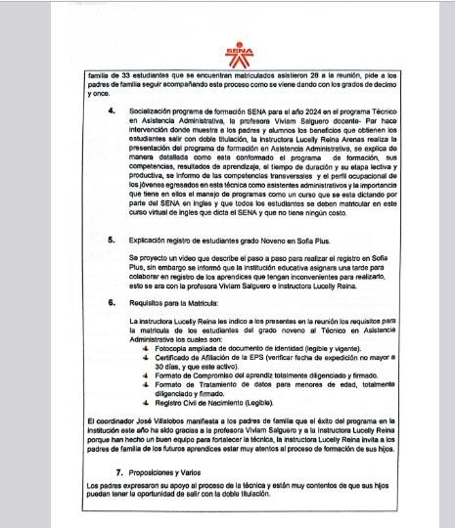
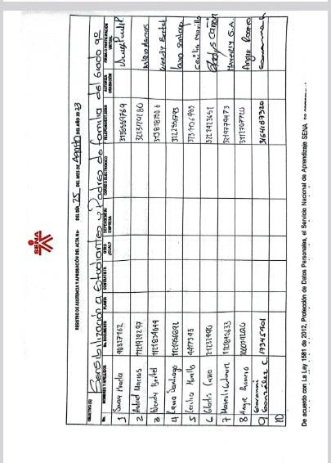
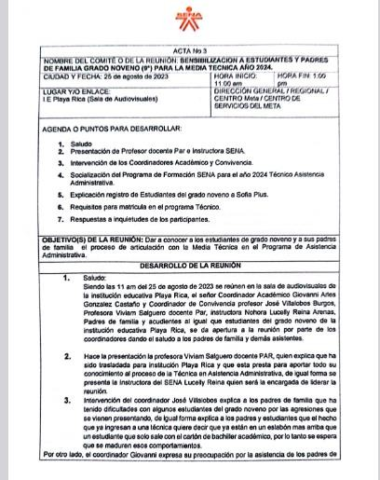
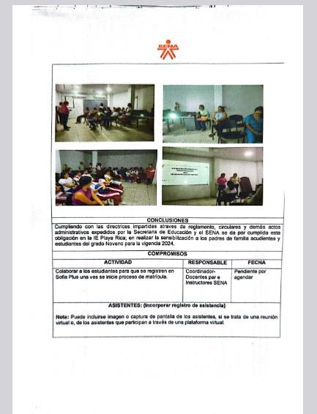

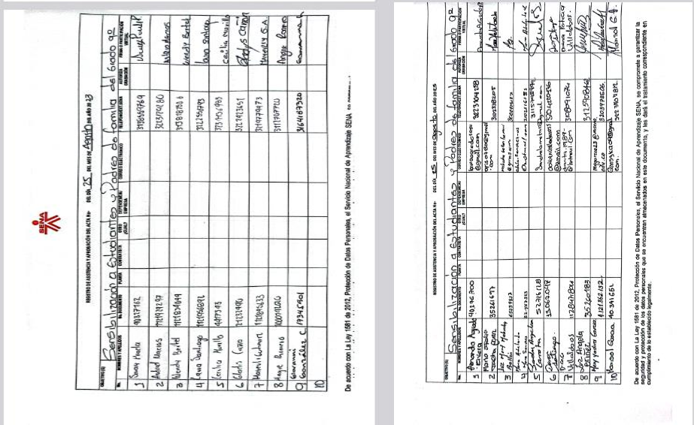

Anexo 2 – Obligación Contractual 2: pantallazo formato Excel de vigilancia tecnológica.

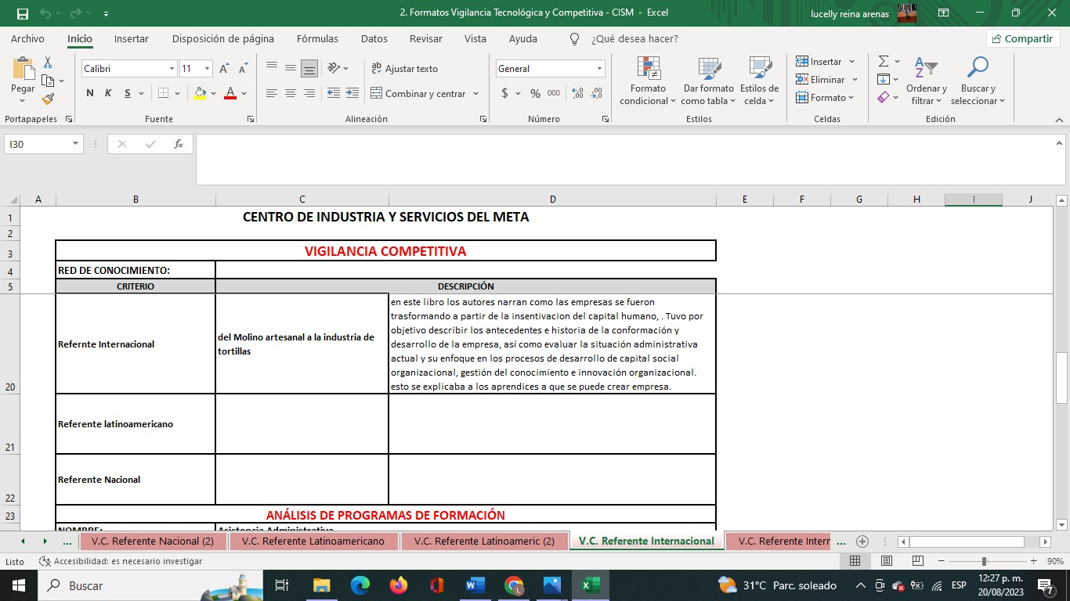
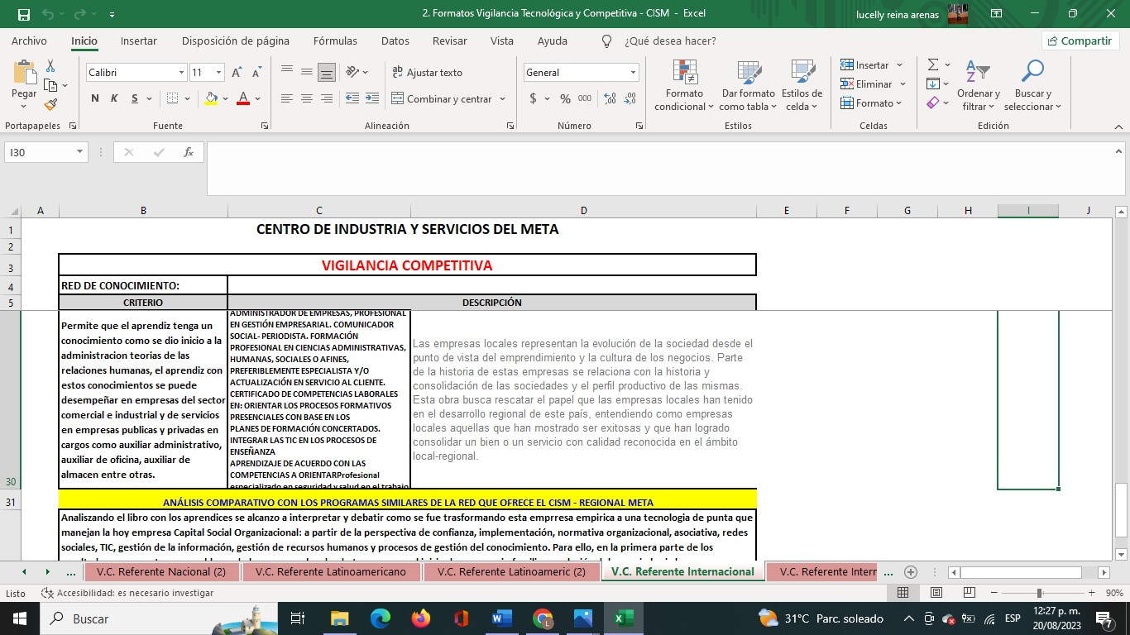

GTH-F-062 V09

Anexo 3 – Obligación Contractual 3 Pantallazo formato estilo de aprendizaje
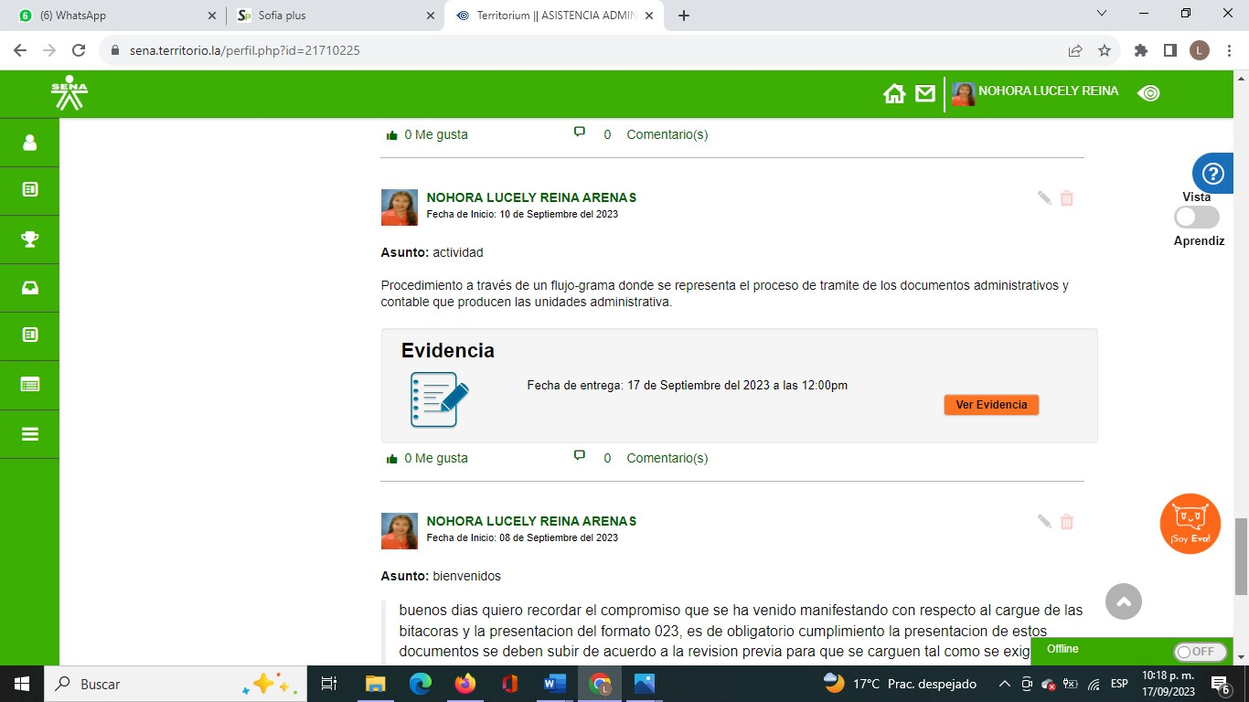
Anexo 4 – Obligación Contractual 4- Pantallazo horas etapa practica

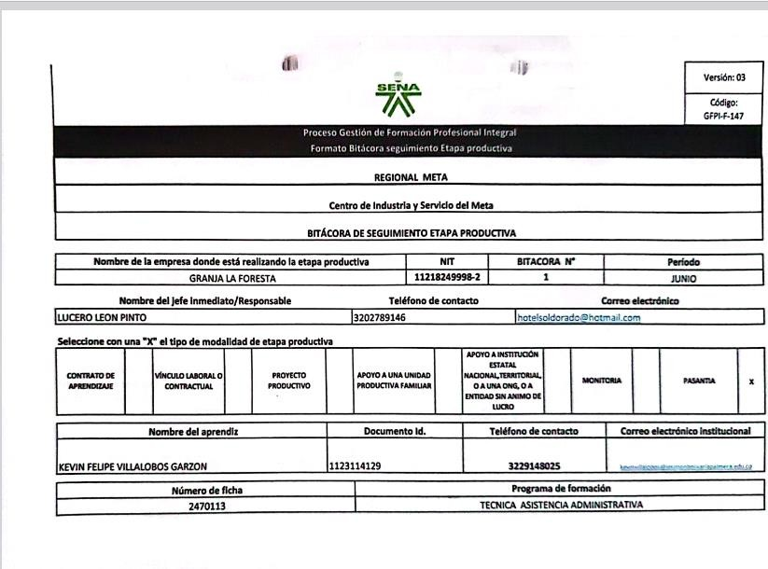

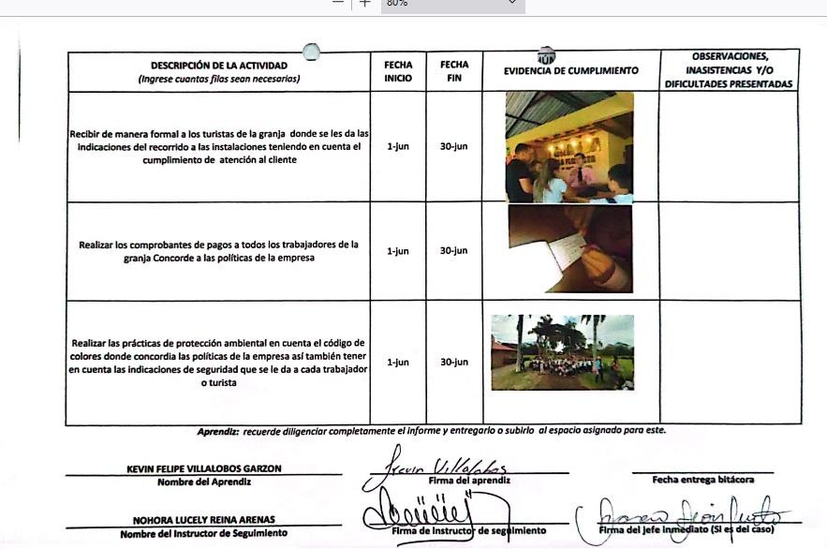
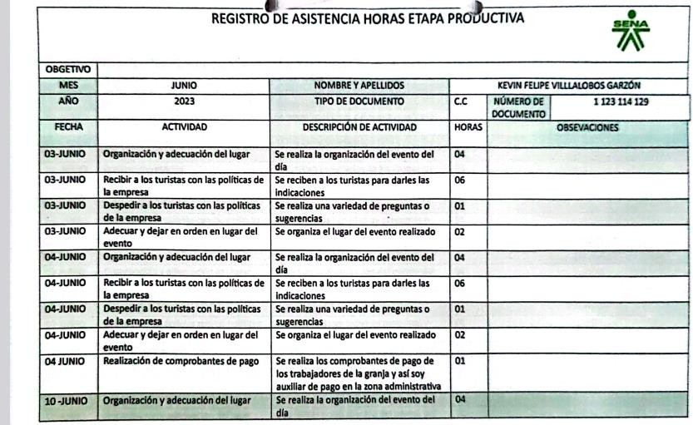
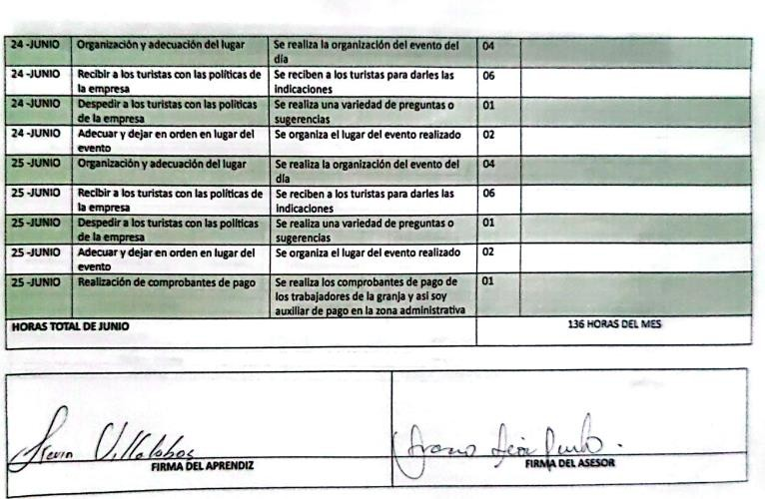

Anexo 5 – Obligación Contractual 5 Pantallazo Reporte de juicios evaluativos
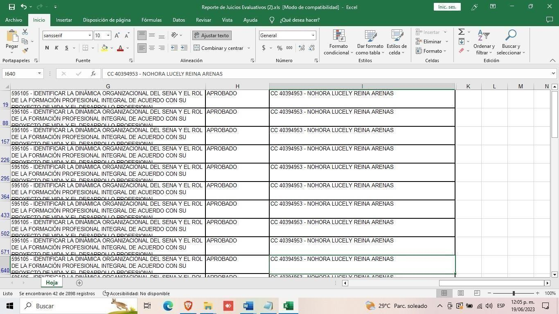

Anexo 6 – Obligación Contractual 6 pantallazo de bitácoras del mes de septiembre

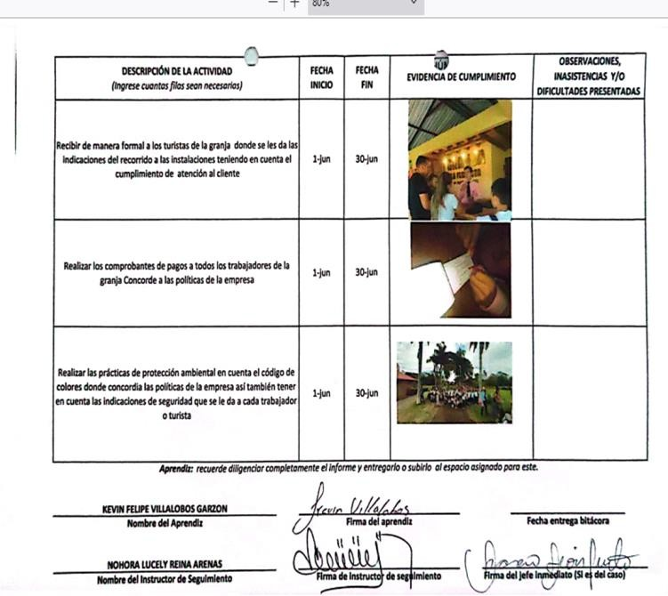

Anexo 7 – Obligación Contractual 7. Reporte de aprendices en formación, y de inasistencias en Sofia
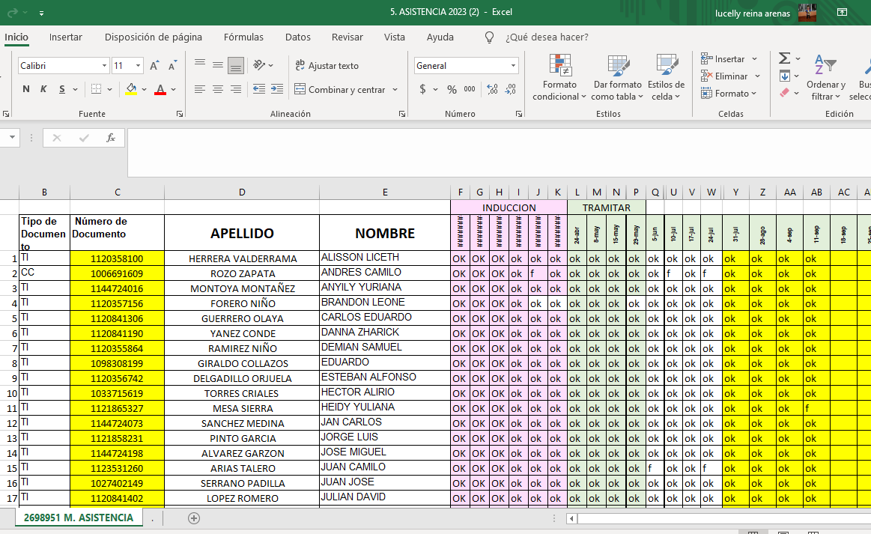
Anexo No 08. Obligación contractual: 12. Pantallazo planilla de asistencia Reunión padres de grado decimo IE Playa Rica.
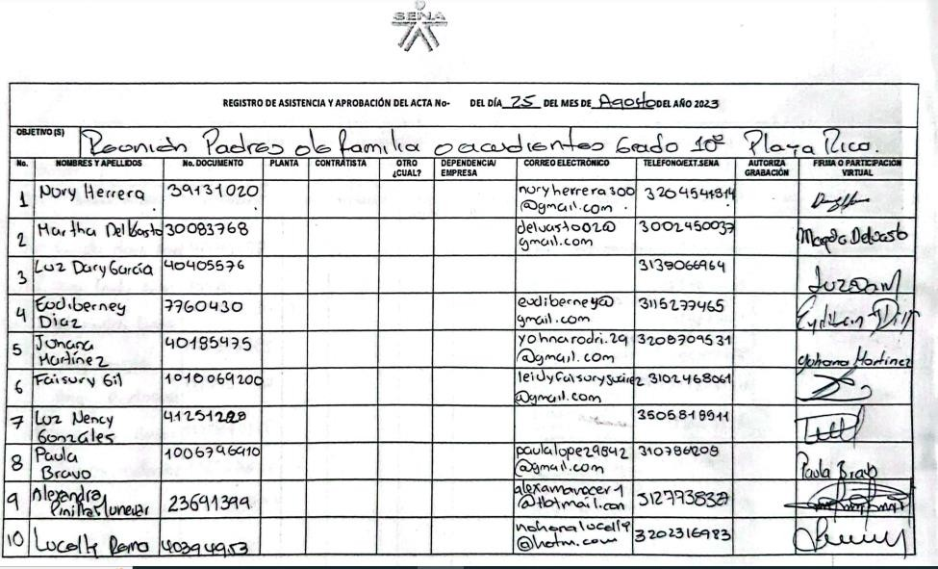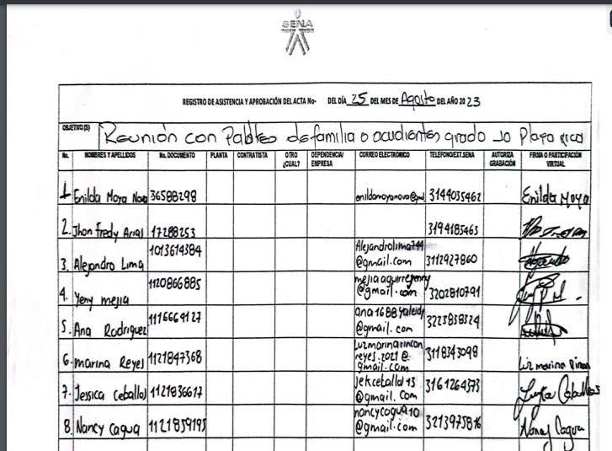

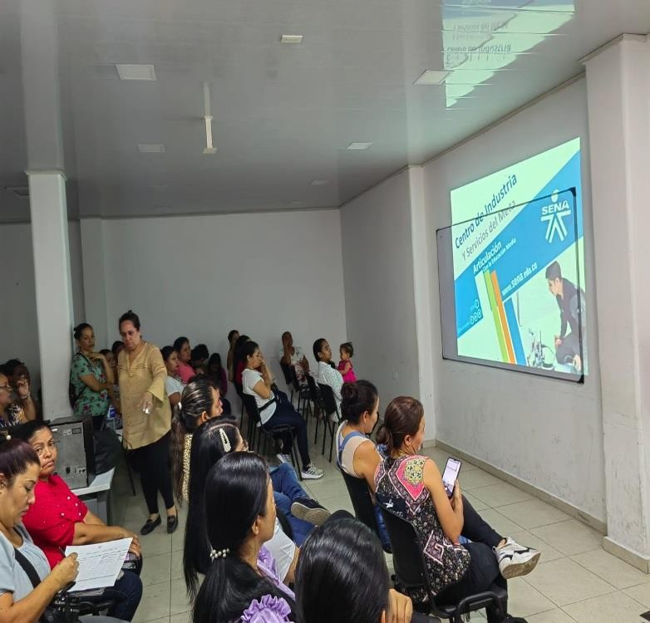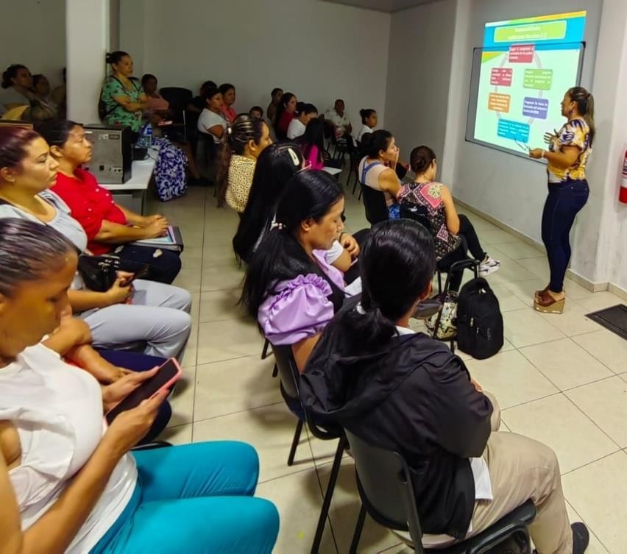

Anexo No 09. Obligación contractual: 13. Apoyo oferta institucional



Anexo 10 – Obligación Contractual-14 Pantallazo bitácora y registro fotográfico de visitas etapa productiva.

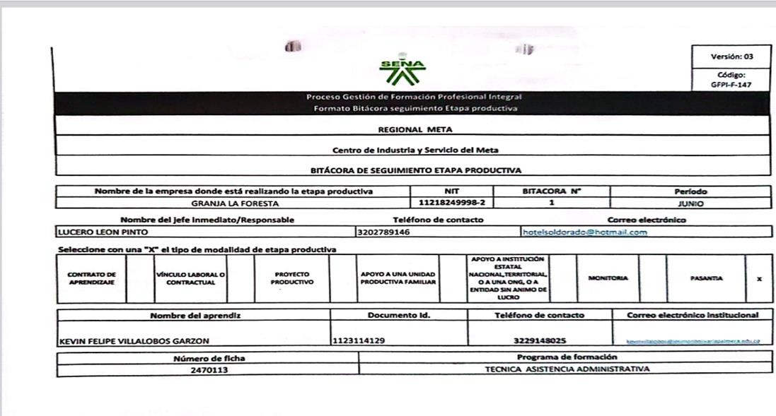
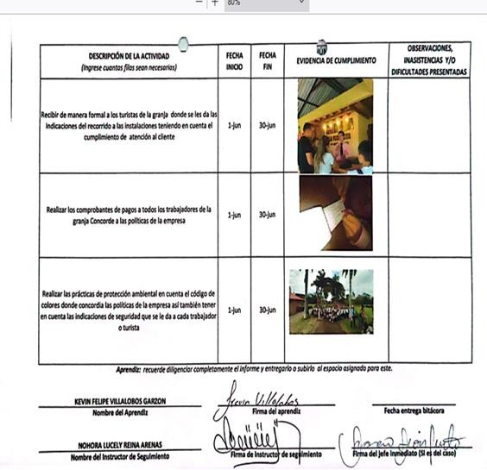
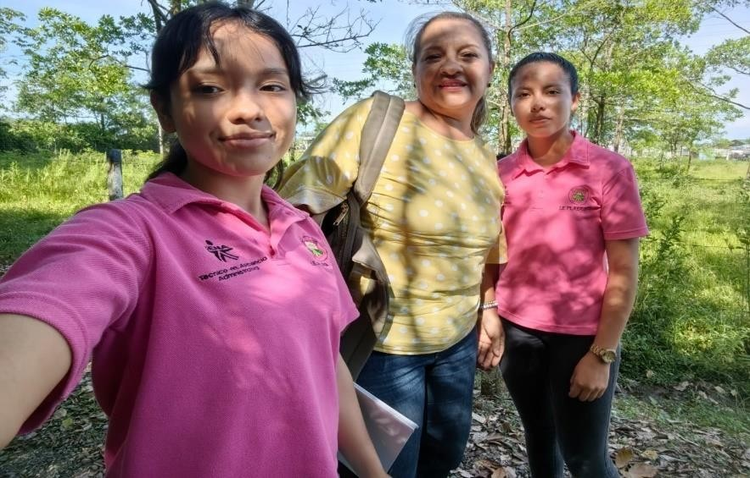
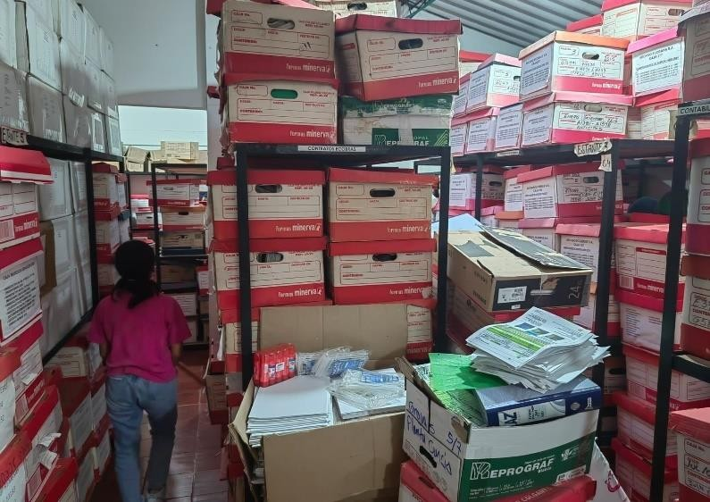

Anexo 11 – Obligación Contractual-15 bienestar del aprendiz
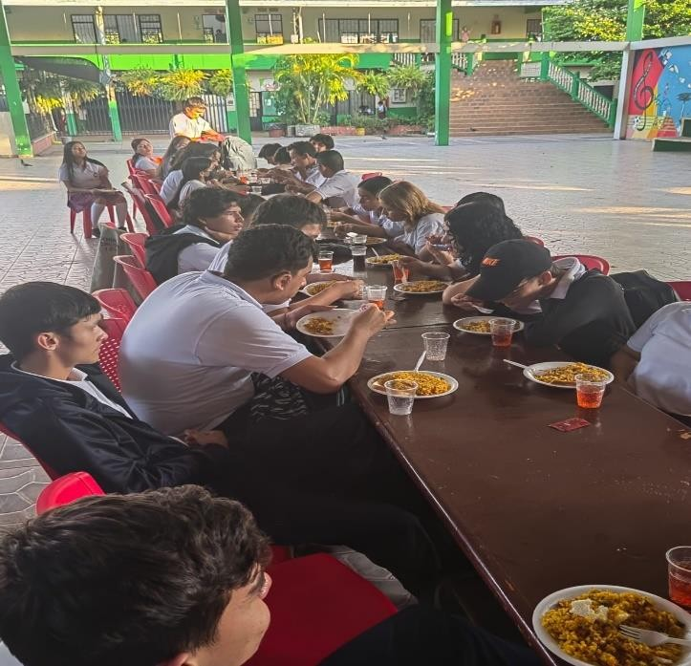
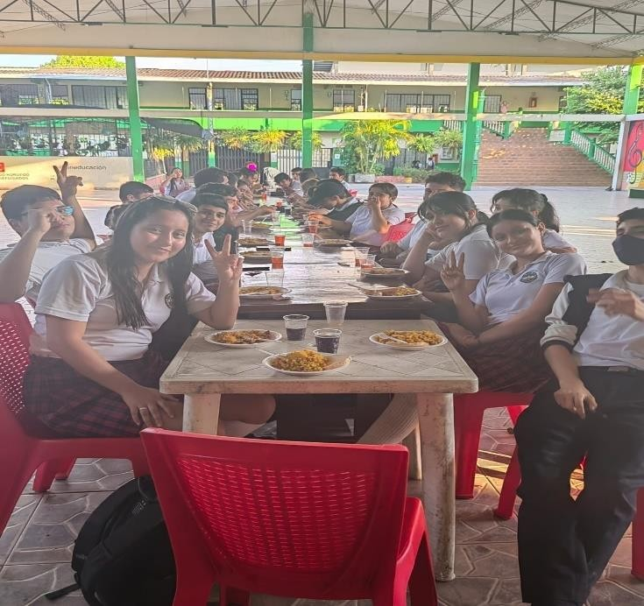

Anexo 12 –Obligación Contractual17 Pantallazo reporte de horas registrada en Sofia plus

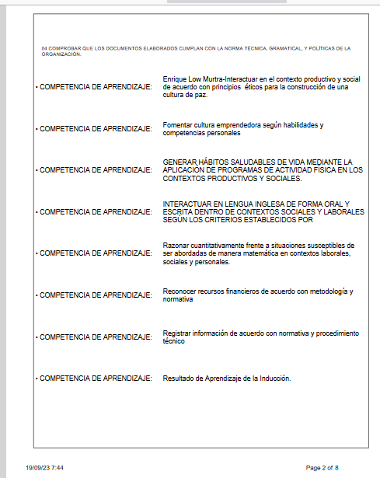
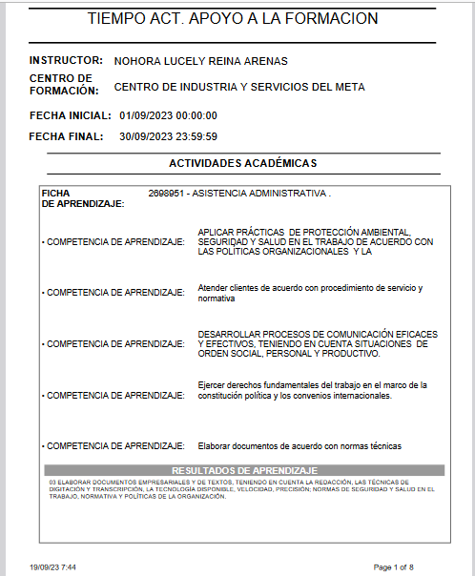

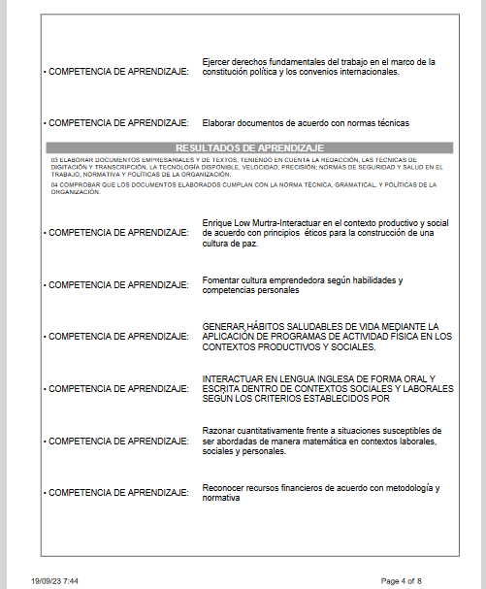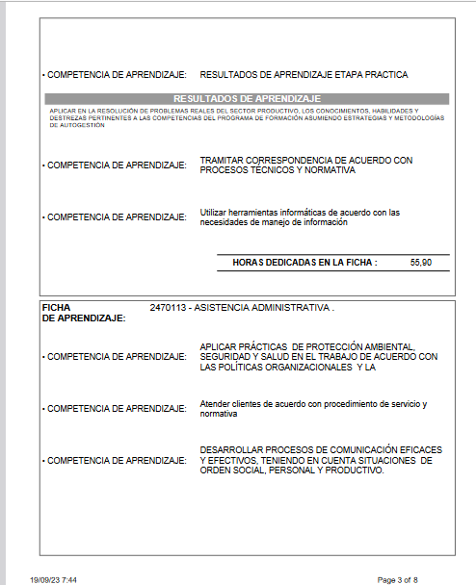

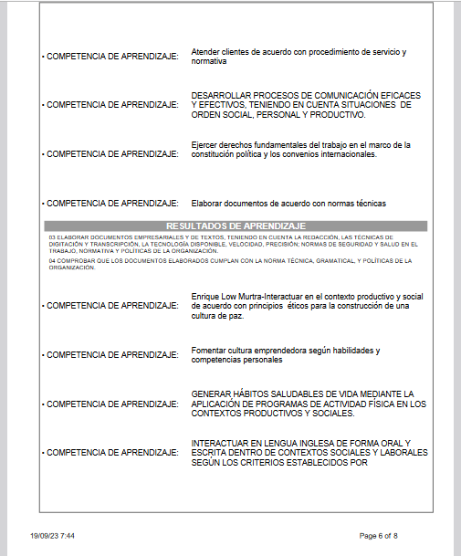
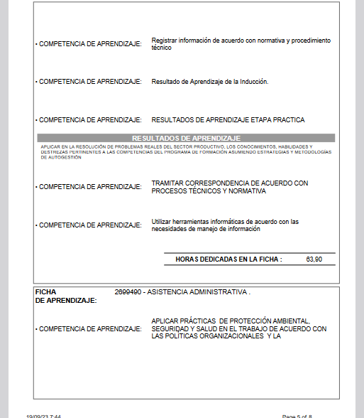

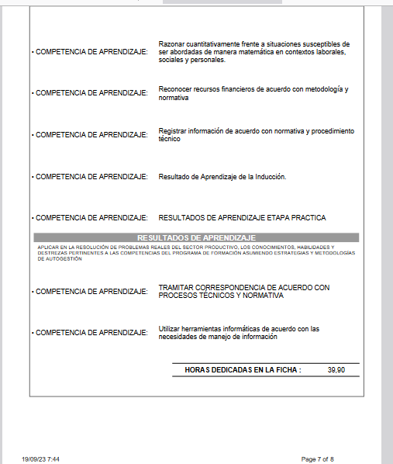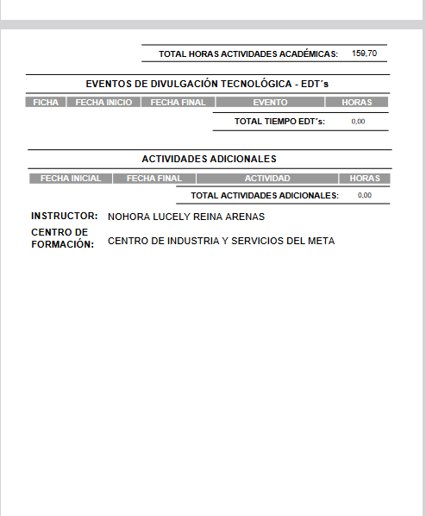

Anexo 13 – Obligación Contractual18 Reunión de revisión periódica de verificación de documentos.
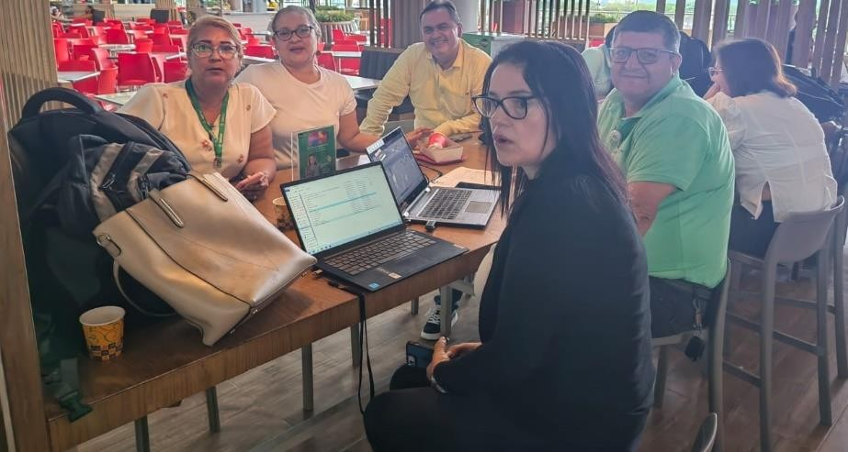

Anexo 14 – Obligación Contractual19 orientaciones del equipo técnico- pedagógico.
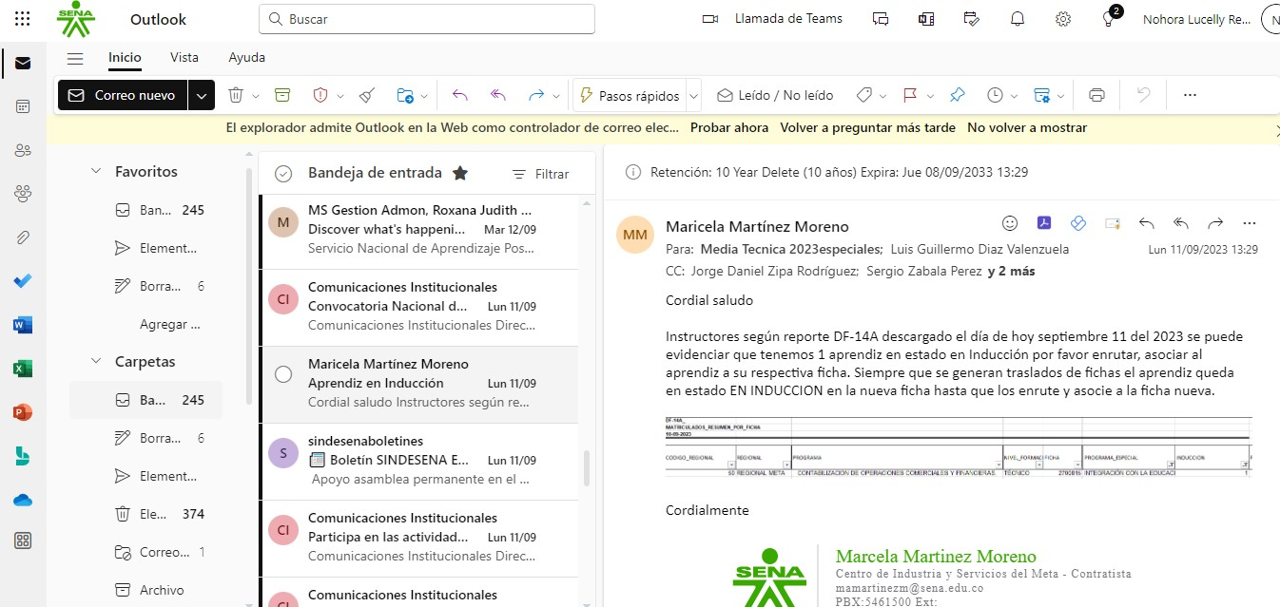

Anexo 15 Obligación Contractual 20 Registro fotográfico entrega de materiales a IE Playa Rica y General Santander (Granada).
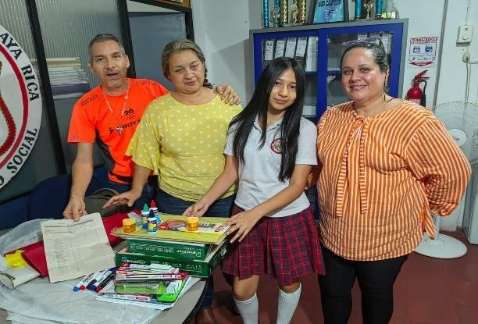
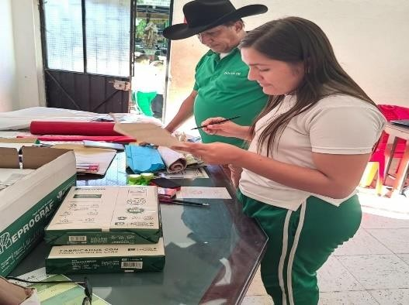
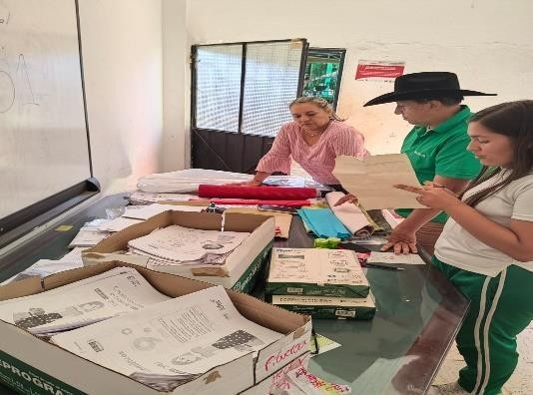

Anexo 16 – Obligación Contractual 22 pantallazo de referencia bibliográfica sobre la administración y el talento humano
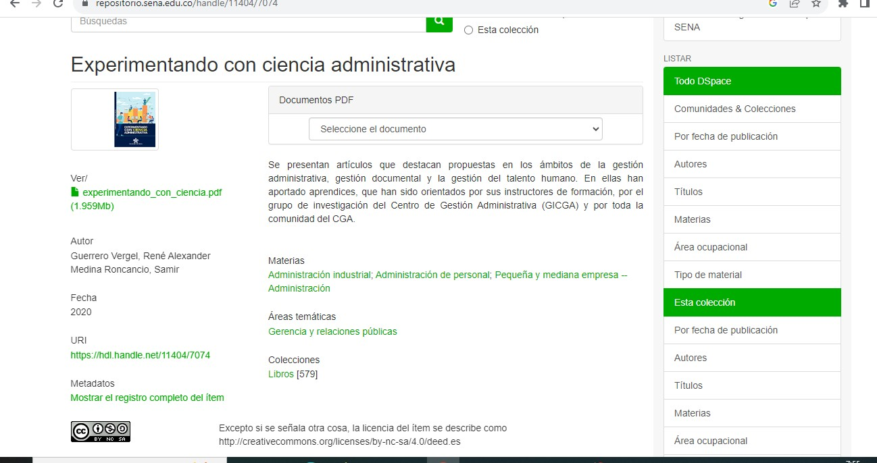

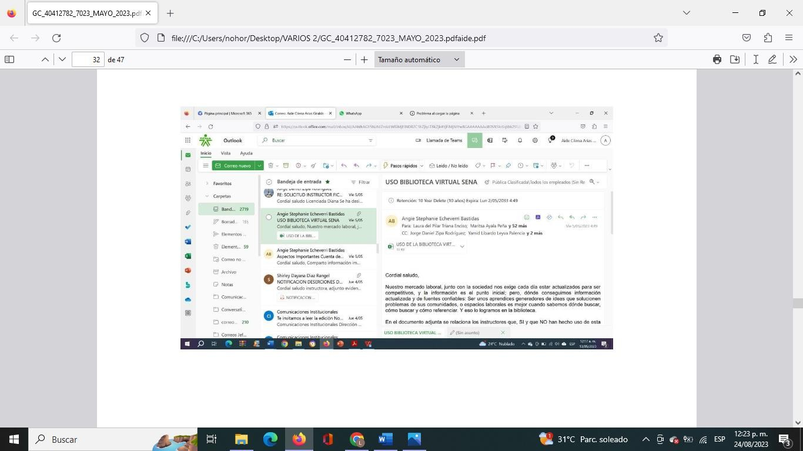

Anexo 17 Evidencia Obligación Contractual 23: Certificado de la NCL “Orientar Formación Presencial de acuerdo con procedimiento técnico y normativo"
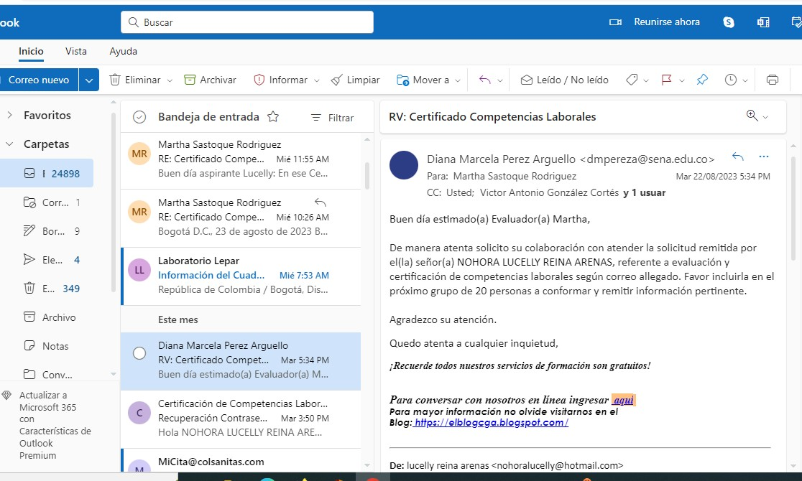

Anexo 18 Evidencia pantallazo Proyecto Formativo. Corresponde a la obligación 24.

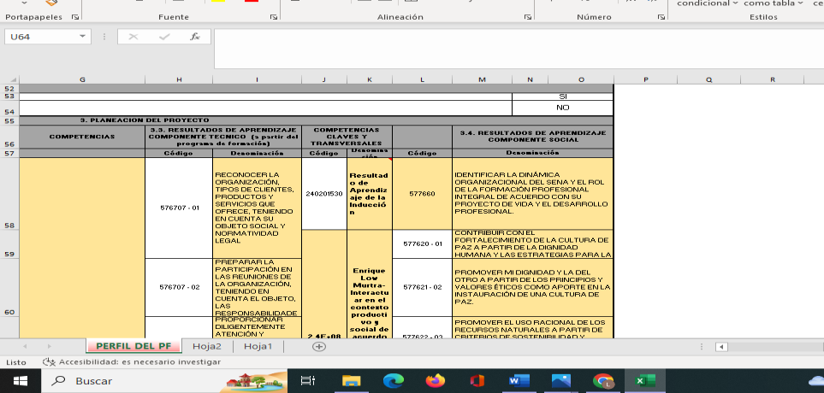

ANEXO 19 Pantallazo Formatos Tablas de Retención Documental corresponde a la obligación 25

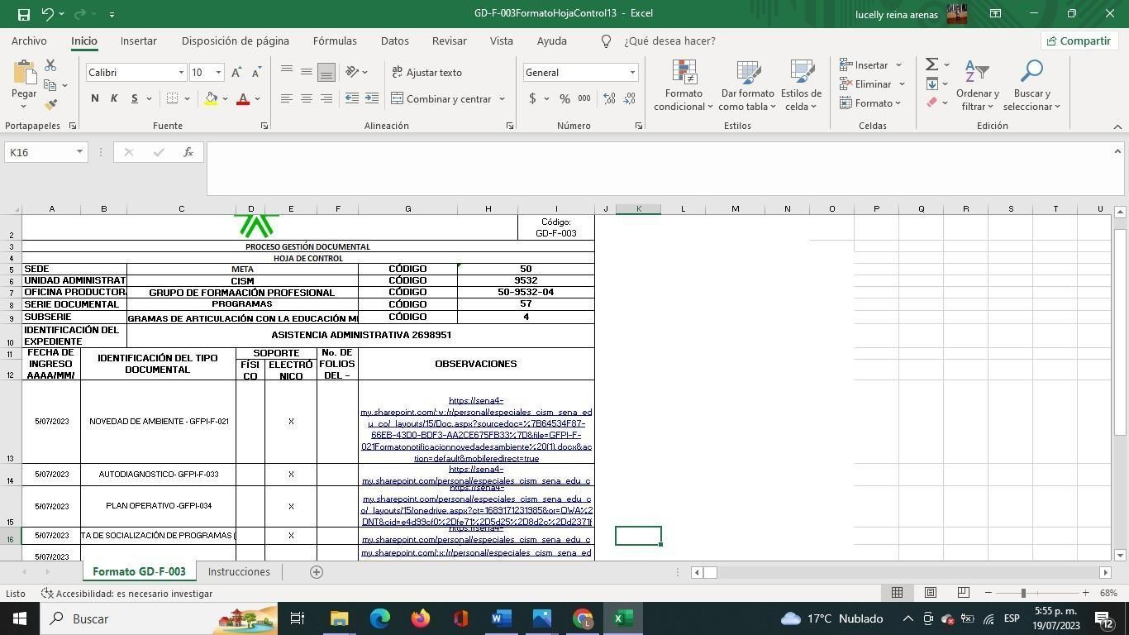

Obligaciones Generales:

Anexo No 20. Pantallazo del SIGEP II, hoja de vida y soportes

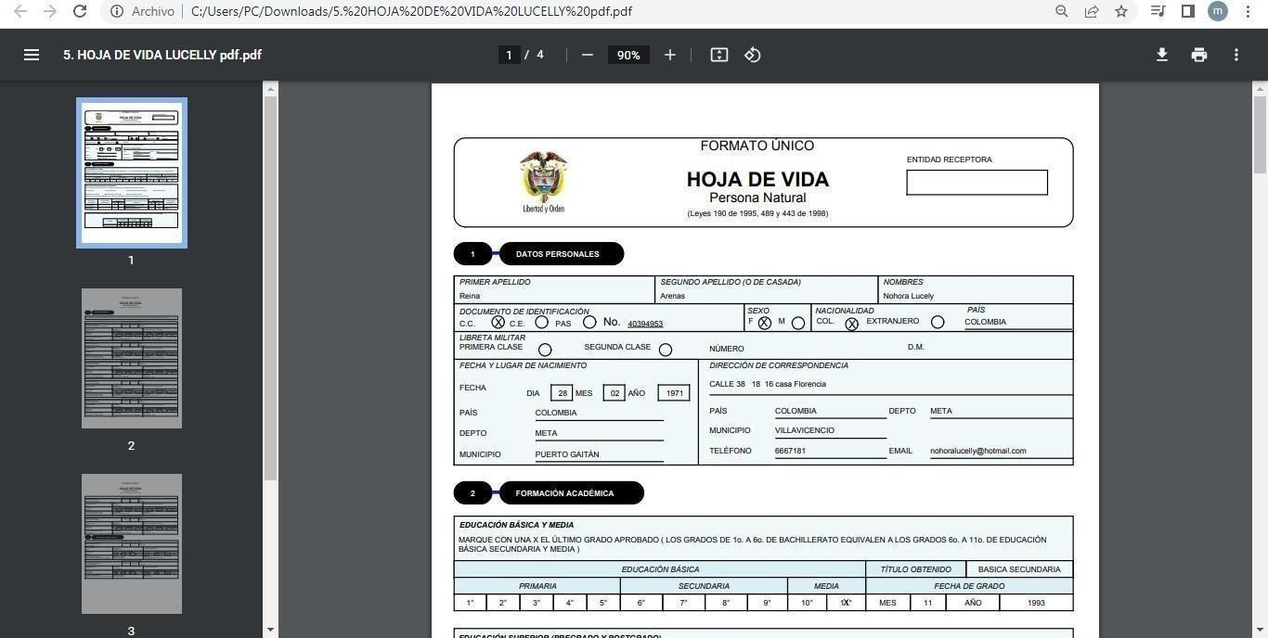

Anexo No 21. Pantallazo carnet de vacunas. Registro fotográfico.
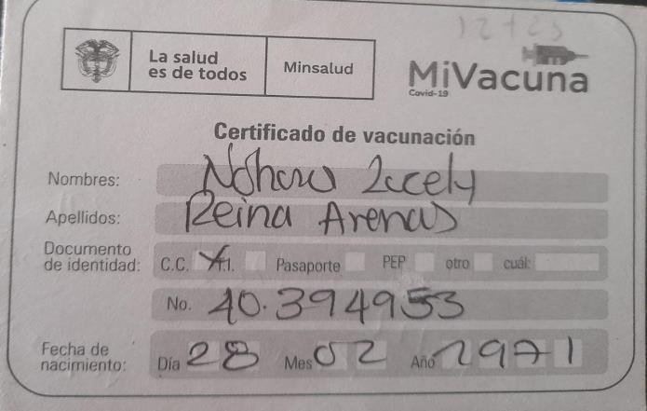
Anexo No 22. Pantallazo certificado curso de integridad y transparencia, manual de discapacidad y política SENA
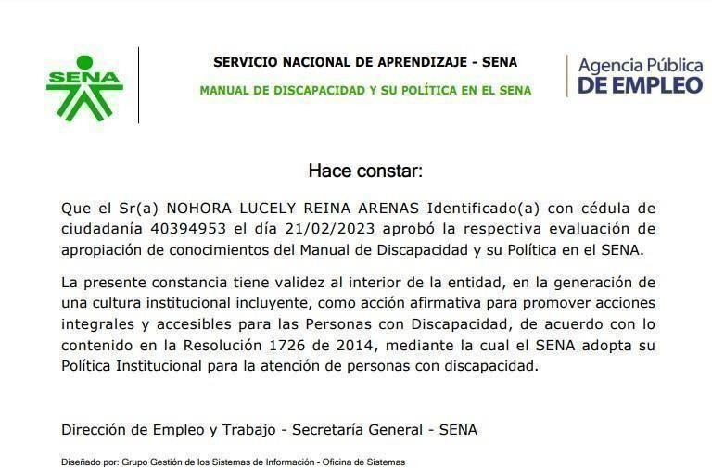

ANEXO 23 Registro fotográfico FPI a los aprendices en las I.E General Santander.
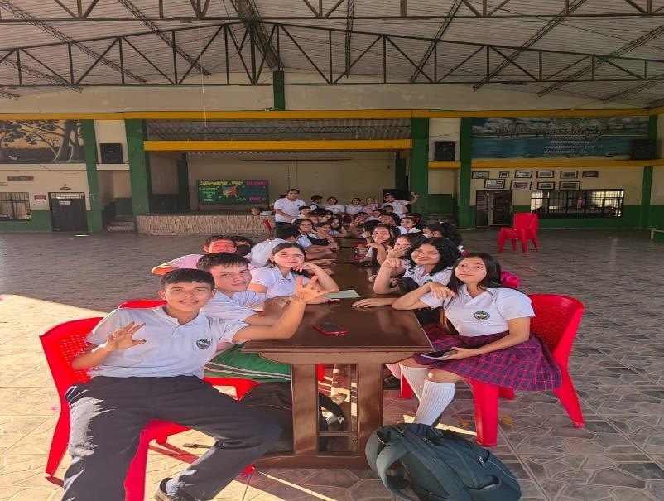

ANEXO 24 Pantallazo Portafolio del Instructor



